прокопченко

Фото:Прокопченко Николай
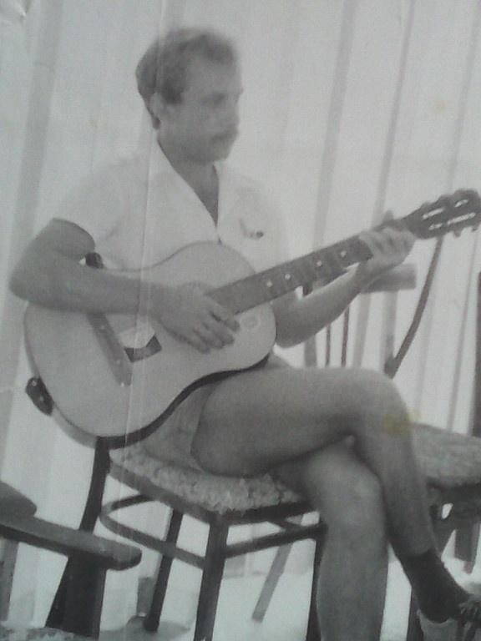Прокопченко Николай
Комментарий: Фото:Прокопченко Николай
Наименование папки: прокопченко

Фото:Сергей Дорогой, Николай Прокопченко, Эльвира Бокова (Несмачная)
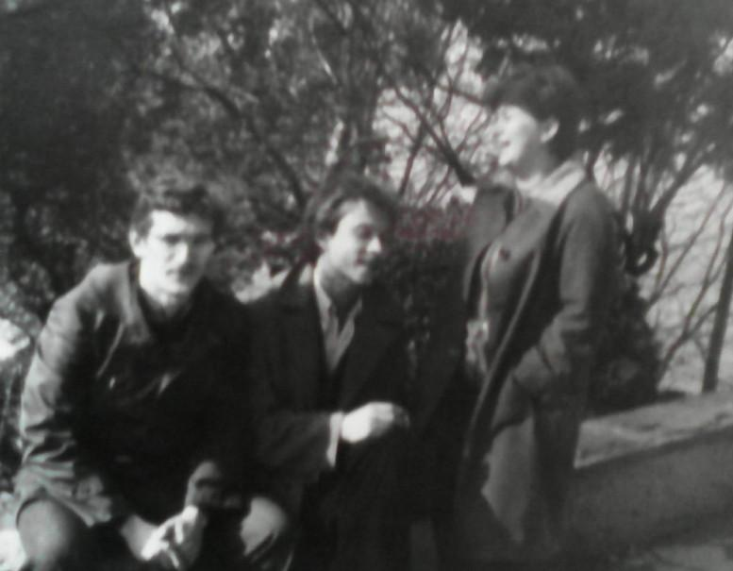Сергей Дорогой, Николай Прокопченко, Эльвира Бокова (Несмачная)
Комментарий: Фото:Сергей Дорогой, Николай Прокопченко, Эльвира Бокова (Несмачная)
Наименование папки: прокопченко

Фото:Сергей Лебедев, Николай Прокопченко, Эля Бокова
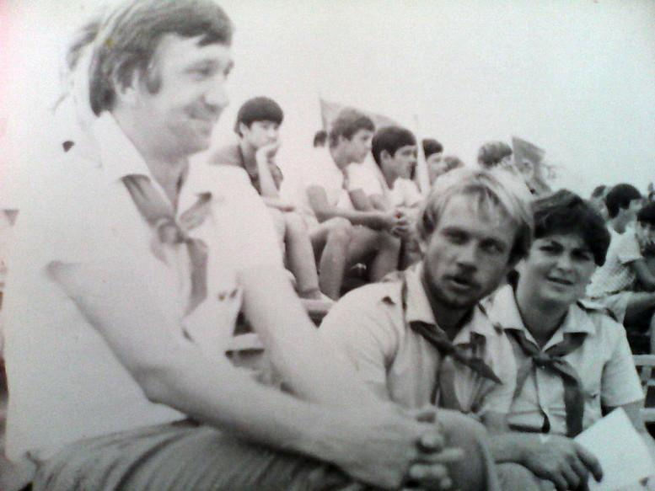Сергей Лебедев, Николай Прокопченко, Эля Бокова
Комментарий: Фото:Сергей Лебедев, Николай Прокопченко, Эля Бокова
Наименование папки: прокопченко

